26.03.2021
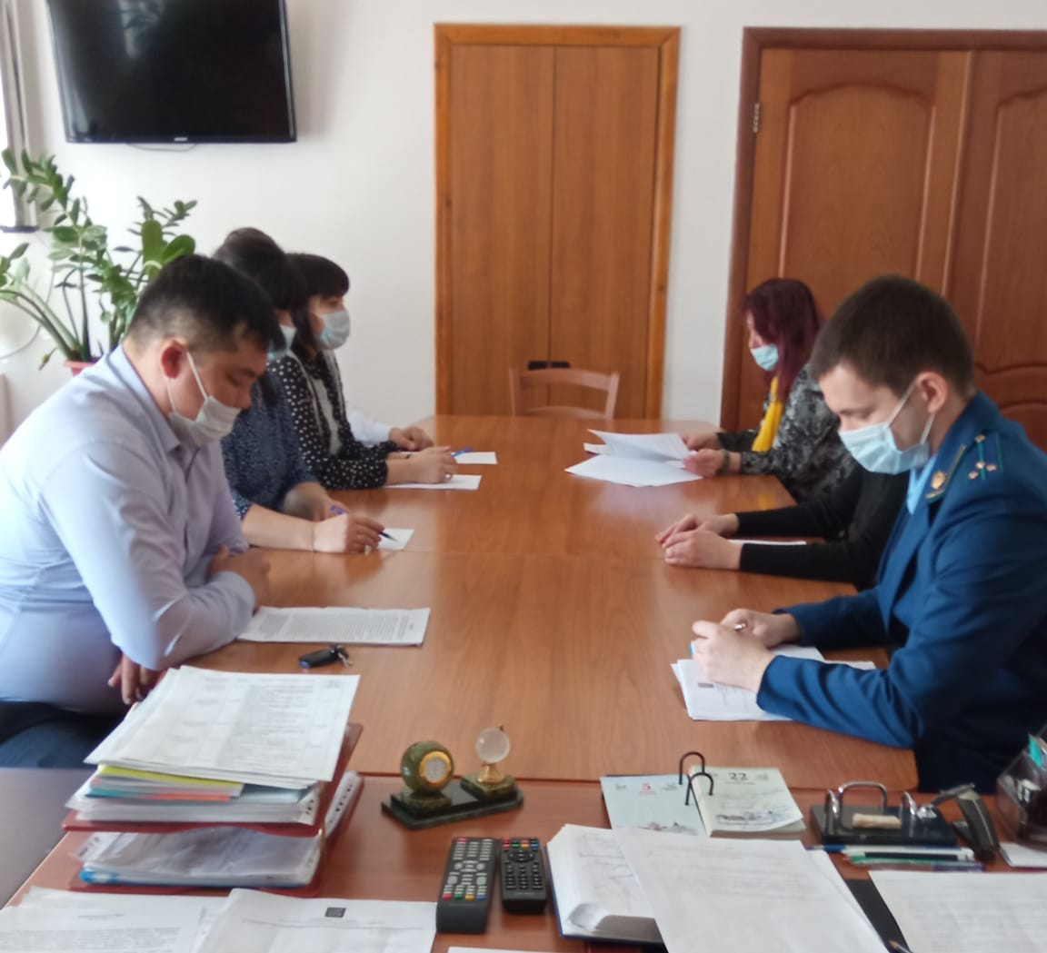
25.03.2021 года в здании администрации Перелюбского муниципального района под руководством главы Перелюбского муниципального района Мотина Г.В. состоялось очередное заседание комиссии по противодействию злоупотреблению наркотическими средствами и их незаконному обороту Перелюбского муниципального района. На повестке дня рассмотрены следующие вопросы:
1.О результатах проведения мероприятий по противодействию незаконному обороту наркотических средств, психотропных и сильнодействующих веществ по итогам 2020 года.
2. О проведении работы по выявлению и ликвидации очагов произрастания и незаконных посевов наркосодержащих растений, об организации своевременного исполнения предписаний об уничтожении очагов произрастания наркосодержащих растений и проведении разъяснительной работы с населением по данному вопросу

